Trabalho 1 sistemas e automação submissão final

Bruno Filipe Torres Costa up202004966

Gabriel de Sousa Lomba Lourenço da Rocha up202007913

Relatório do Trabalho Prático realizado no âmbito da Unidade Curricular  
Sistemas e Automação da  
Licenciatura em Engenharia Eletrotécnica e Computadores

26-março-2023

**Notas sobre a implementação**: Este esquema das máquinas de estado pode ser ligeiramente diferente do implementado, porque foram realizadas otimizações que melhoram o projeto após estar a funcionar.

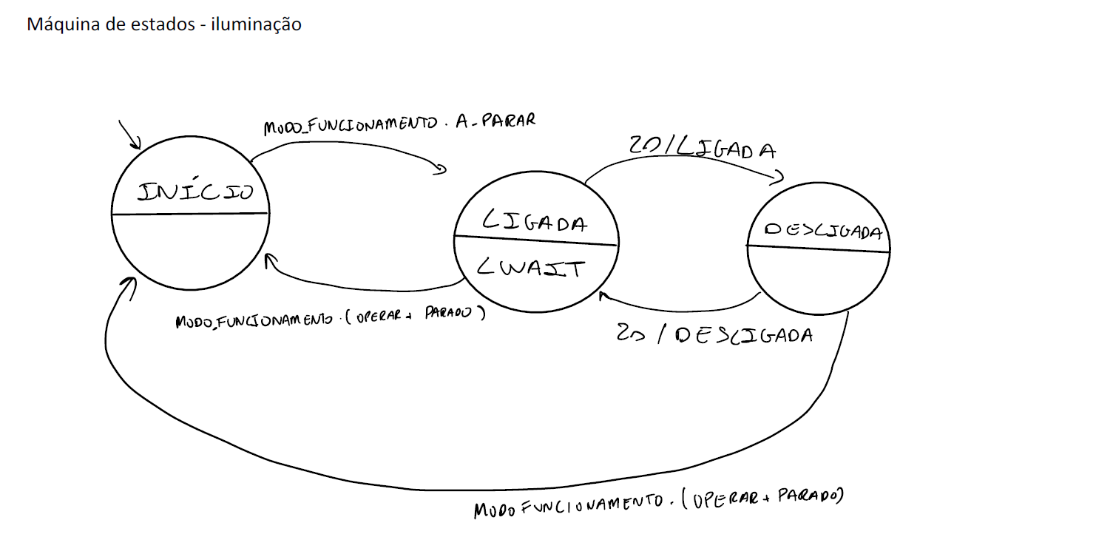

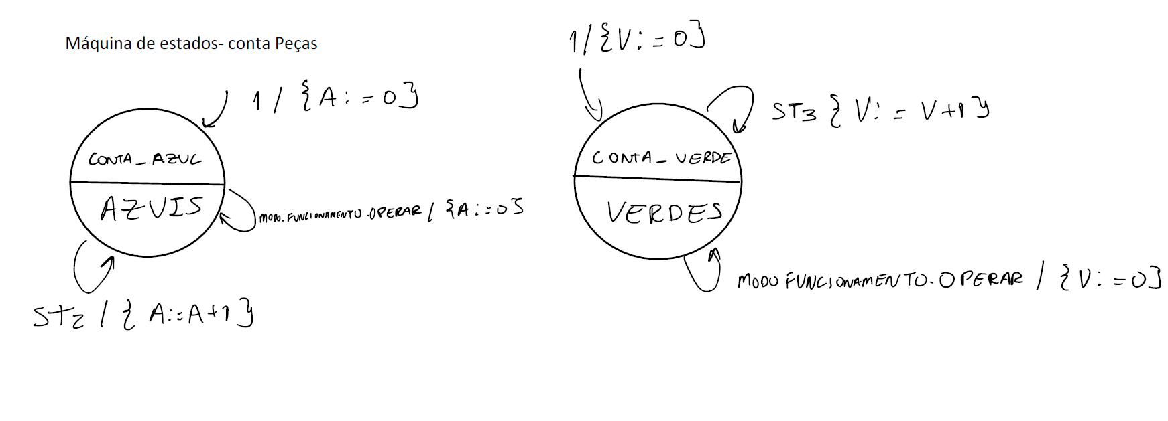

Espera é colocado a 0 sempre que um novo ciclo da ME se inicia

